**Město Horažďovice  
Zastupitelstvo města Horažďovice**

**Obecně závazná vyhláška města Horažďovice k zabezpečení místních záležitostí veřejného pořádku, kterou se stanovují pravidla pro pohyb psů a jiného zvířectva na veřejných prostranstvích**

Zastupitelstvo města1) Horažďovice se na svém zasedání dne 20. června 2022 usnesením č. 22/Z18/23 vydalo na základě ust. § 24 odst. 2 zákona č. 246/1992 Sb. na ochranu zvířat proti týrání2), ve znění pozdějších předpisů, a v souladu s § 10 písm. a), c), d), § 35 a § 84 odst. 2) písm. h) zákona č. 128/2000 Sb., o obcích (obecní zřízení), ve znění pozdějších předpisů, tuto obecně závaznou vyhlášku (dále jen „vyhlášku“):

**Čl. 1**

K zabezpečení místních záležitostí veřejného pořádku město Horažďovice stanoví, které činnosti, jež by mohly narušit veřejný pořádek ve městě nebo být v rozporu s dobrými mravy, ochranou bezpečnosti, zdraví a majetku jsou na některých veřejných prostranstvích zakázány. Obec touto vyhláškou stanoví také povinnosti k zajištění udržování čistoty ulic a jiných veřejných prostranství, k ochraně životního prostředí a zeleně v zástavbě.

**Čl. 2**

(1) Veřejným prostranstvím3) pro účely této vyhlášky je náměstí, místní komunikace, chodníky, parky, veřejná zeleň a další prostory přístupné každému bez omezení, tedy sloužící obecnému užívání a to bez ohledu na vlastnictví k tomuto prostoru.

(2) Konkrétní vymezení veřejných prostranství, ke kterým se vztahují povinnosti a zákazy uvedené v Čl. 3 a 4 této vyhlášky, je vyznačeno v příloze č. 1. Příloha č. 1 je nedílnou součástí vyhlášky.

**Čl. 3**

Činnosti, které by mohly narušit veřejný pořádek ve městě nebo být v rozporu s dobrými mravy, ochranou bezpečnosti, zdraví a majetku jsou:

a) ponechaní psů či jiných domácích a hospodářských zvířat (např. ovce, slepice, koně…), (dále jen „zvířata“) volně pobíhat bez dozoru na veřejném prostranství,

b) vstupování se psy a zvířaty, případně jejich vpouštění na dětská hřiště, veřejná hřiště a pískoviště.

**Čl. 4**

1. Psi se mohou na veřejném prostranství pohybovat pouze v doprovodu svého majitele či osoby, která je má v držení. Na vodítku musí být vždy pes připoután v prostoru vymezeném v příloze č. 2. Chování psů musí být uvedenou osobou usměrňováno, aby nenarušovalo veřejný pořádek. Tato osoba odpovídá za odstranění případného znečištění tímto psem a to bez zbytečného odkladu.
2. Na veřejných prostranstvích a v zařízeních sloužících potřebám veřejnosti, kde je pořádána kulturní a sportovní akce, je majitel i osoba, které je má v držení povinna psa vodit na vodítku a pes musí mít nasazen náhubek.
3. Zvířata se mohou pohybovat na veřejném prostranství pouze pod dozorem odpovědné osoby (vlastník nebo držitel zvířat). Tato osoba je odpovědná za odstranění případného znečištění těmito zvířaty, a to bez zbytečného odkladu. Taktéž je tato osoba odpovědná za odstranění případného znečištění v případě úniku těchto zvířat na veřejné prostranství.
4. Případné znečištění veřejného prostranství4) bude řešeno jako přestupek proti veřejnému pořádku dle zákona č. 251/2016 Sb. o některých přestupcích ve znění pozdějších předpisů.
5. V prostorech veřejnosti přístupných, kde jsou dětská hřiště, veřejná hřiště, pískoviště je pohyb psů a jiného zvířectva zakázán.
6. Odpovědnost za škodu na majetku, zdraví a životě, která je předmětem úpravy občansko-právní příp. trestně právní, není touto vyhláškou dotčena.

**Čl. 5**

Povinnosti pro pohyb psů stanovené touto vyhláškou se nevztahují na:

a) použití služebního psa podle zvláštních právních předpisů,

b) použití psa osobou nevidomou, bezmocnou a osobu s těžkým zdravotním postižením, která je držitelem průkazu ZTP/P podle zvláštního právního předpisu.

**Čl. 6**

Porušení této vyhlášky se posuzuje podle zvláštních předpisů5).

**Čl. 7**

Obecně závazná vyhláška č. 3/2011, o pohybu psů a jiného zvířectva na veřejných prostranstvích k zabezpečení místních záležitostí veřejného pořádku, ze dne 26.09.2011, se zrušuje.

**Čl. 8**

Tato obecně závazná vyhláška nabývá účinnosti dnem 1. srpna 2022.

………………………….. ………………………………….

Ing. Hana Kalná Ing. Michael Forman

místostarostka města starosta města

______________________

1) dle zákona č. 128/2000 Sb., o obcích (obecní zřízení), ve znění pozdějších předpisů: povinnosti může obec ukládat v samostatné působnosti obecně závaznou vyhláškou, stanoví-li tak zvláštní zákon. § 84 odst. 2 písm. h) zákona o obcích: zastupitelstvu obce je vyhrazeno vydávat obecně závazné vyhlášky obce.

2) dle zákona č. 246/1992 Sb., na ochranu zvířat proti týrání, ve znění pozdějších předpisů: obec může obecně závaznou vyhláškou upravit pravidla pro pohyb psů na veřejném prostranství a vymezit prostory pro volné pobíhání psů.

3) dle zákona č. 128/2000 Sb., o obcích (obecní zřízení), ve znění pozdějších předpisů: veřejným prostranstvím jsou všechna náměstí, ulice, tržiště, chodníky, veřejná zeleň, parky a další prostory přístupné každému bez omezení, tedy sloužící obecnému užívání, a to bez ohledu na vlastnictví k tomuto prostoru.

4) dle zákona č. 251/2016 Sb., o některých přestupcích ve znění pozdějších předpisů: přestupku se dopustí ten, kdo znečistí veřejné prostranství, veřejně přístupný objekt nebo veřejně prospěšné zařízení anebo zanedbá povinnost úklidu veřejného prostranství. Tohoto přestupku se dopustí i osoba doprovázející psa, která neodklidí znečištění způsobené psy.

5) dle zákona č. 251/2016 Sb., o některých přestupcích, ve znění pozdějších předpisů: přestupkem proti pořádku ve věcech územní samosprávy je porušení povinností stanovených v obecně závazných vyhláškách obcí a krajů, vydaných na úseku jejich samostatné působnosti.

**Příloha č. 1**

Příloha č. 1 obecně závazné vyhlášky města Horažďovice o pohybu psů a jiného zvířectva na veřejných prostranstvích k zabezpečení místních záležitostí veřejného pořádku Konkrétní vymezení zastavěné části obce - mapové podklady

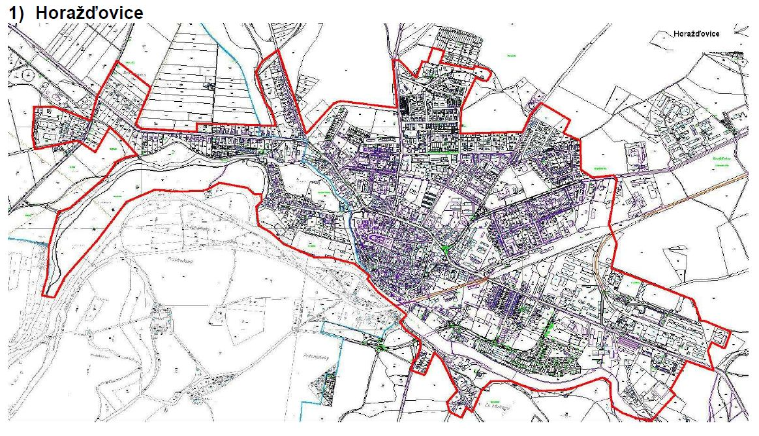

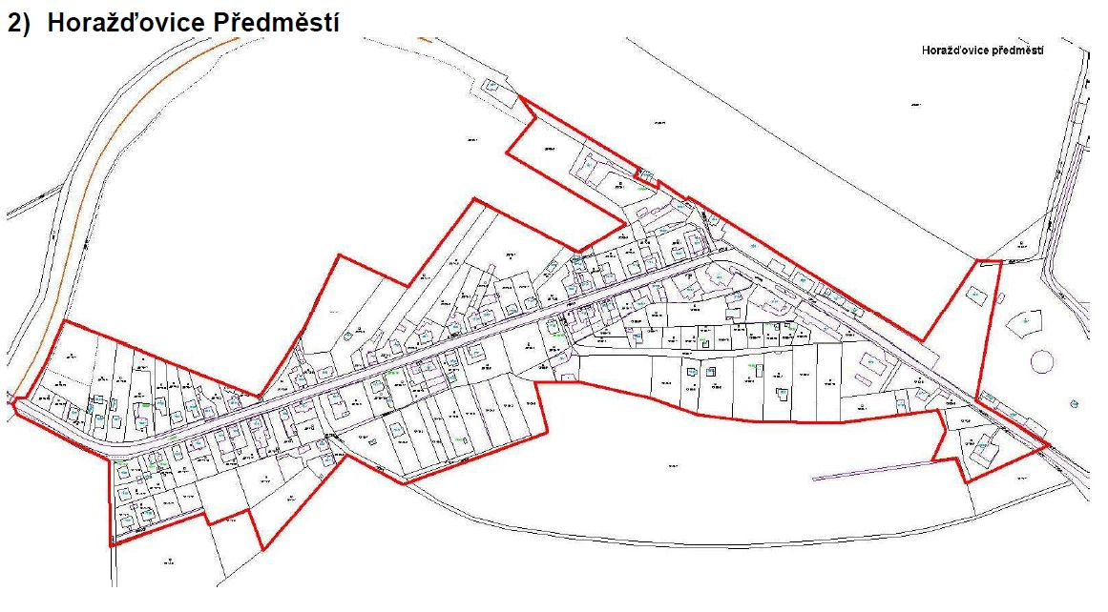

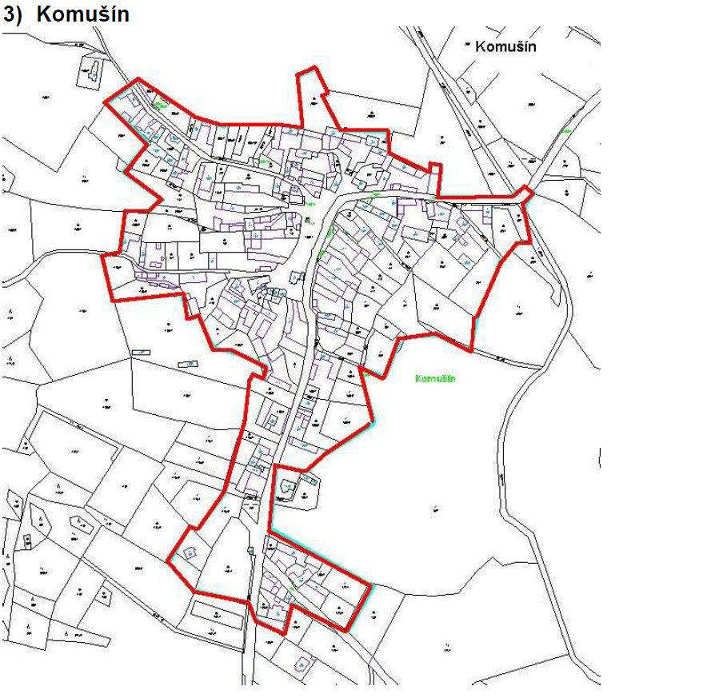

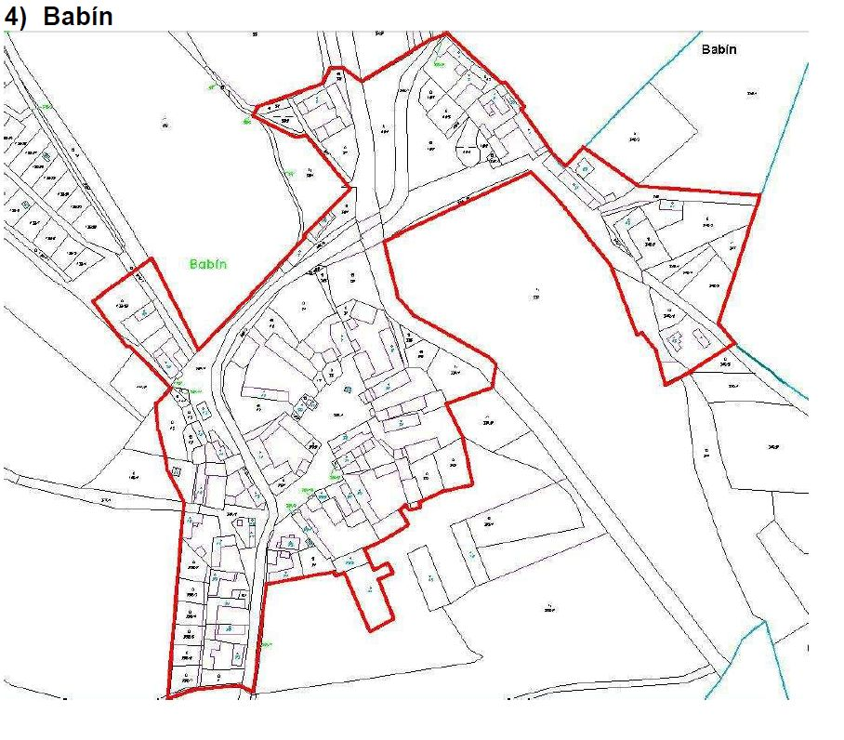

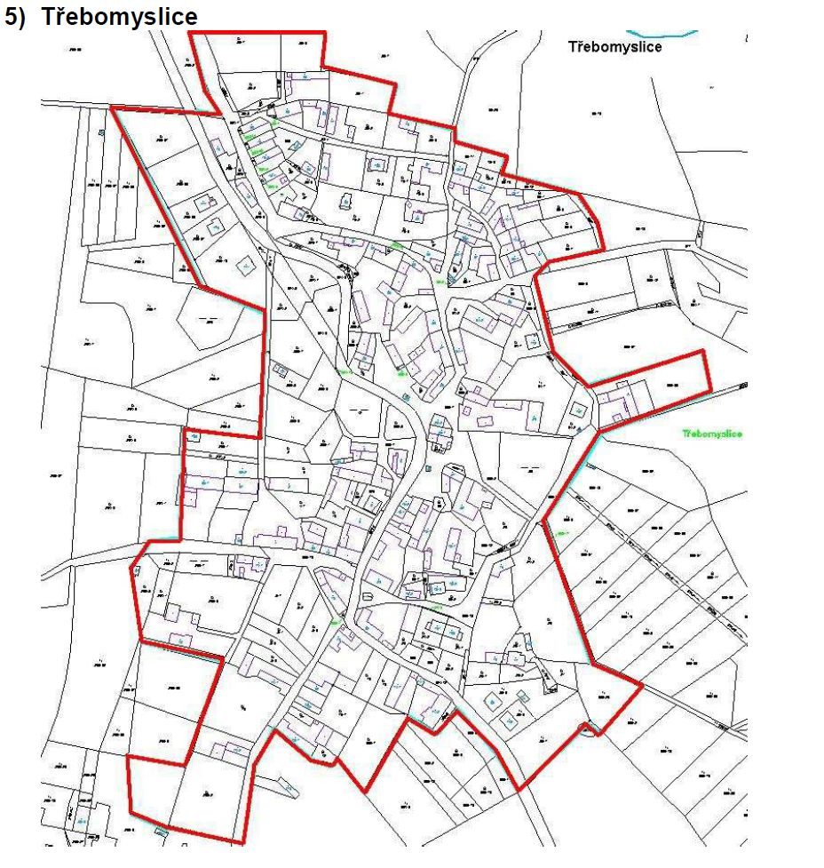

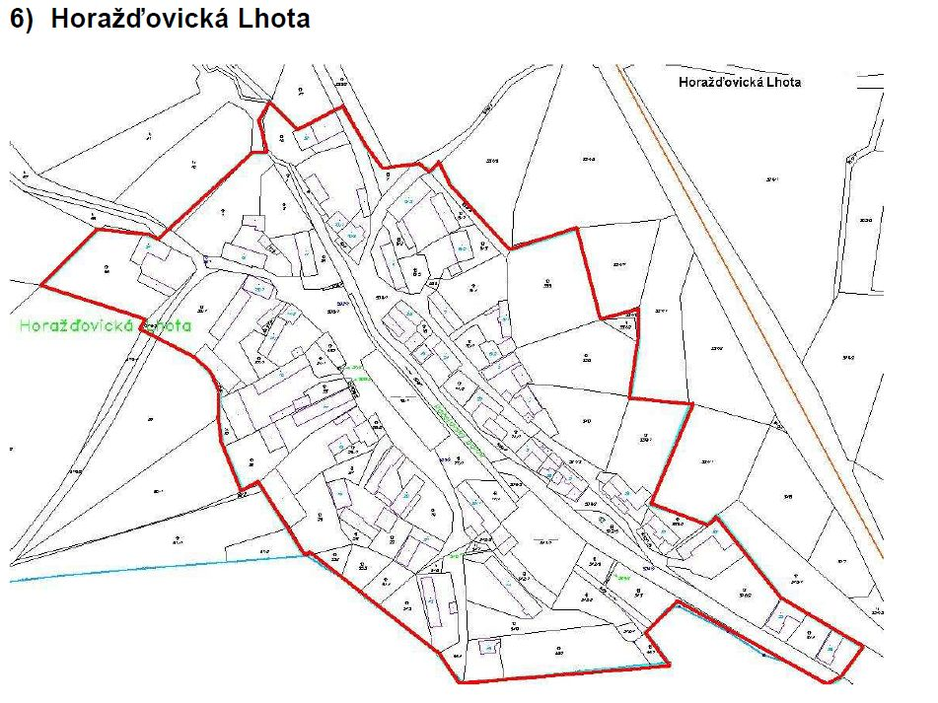

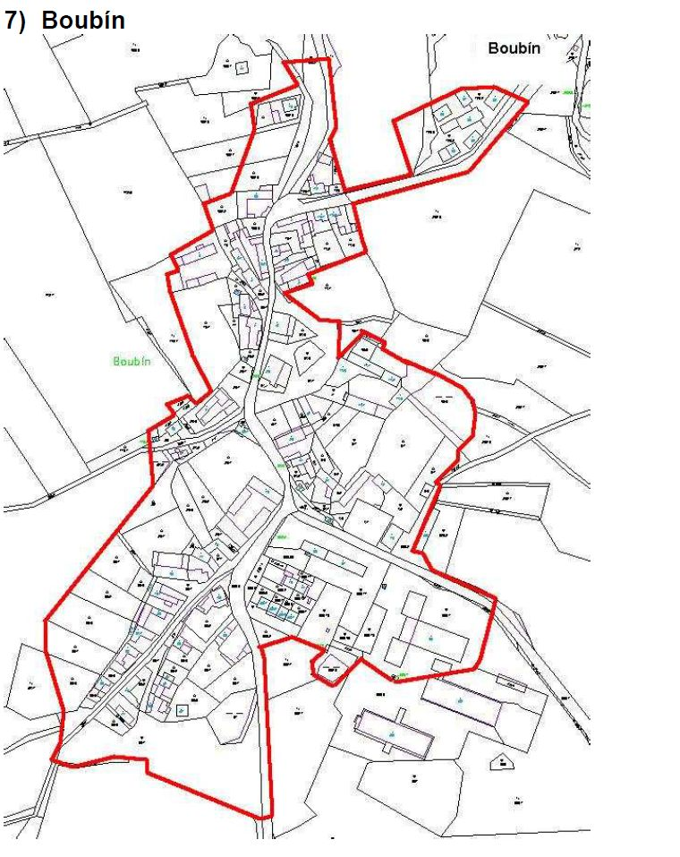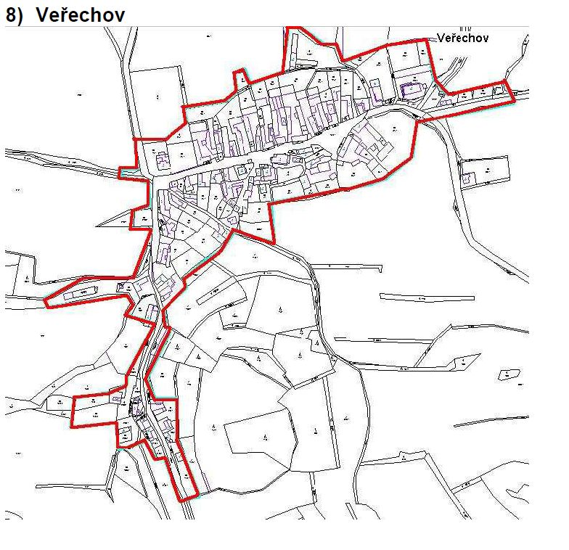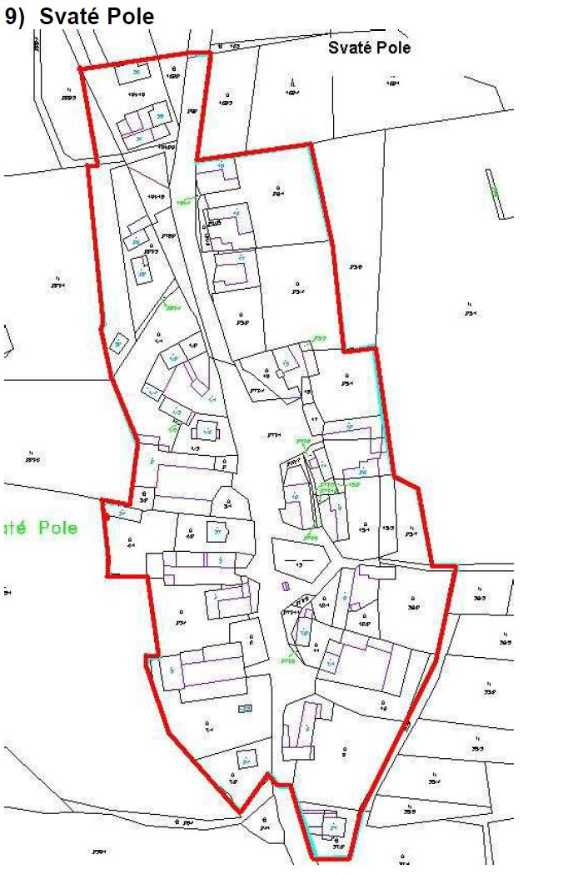

**Příloha č. 2 :**

Příloha č. 2 k obecně závazné vyhlášce města Horažďovice o pohybu psů a jiného zvířectva na veřejných prostranstvích k zabezpečení místních záležitostí veřejného pořádku

1) Na vodítku musí být pes připoután vždy v ulicích Strakonická, Blatenská, Plzeňská a Komenského.

2) Na vodítku musí být pes připoután vždy v části města Horažďovice s hustým osídlením a zvýšeným pohybem osob vymezené mapových podkladem, jejíž hranice probíhá: ulicí Palackého, ul. Plzeňskou, cestou vedoucí z ulice Plzeňská přes Tržiště k zahrádkové osadě, od vstupu do zahrádkové osady po její hranici a po hranici areálu ZŠ Komenského k ulici Komenského, ulicí Komenského, přes ulici Nábřežní do ulice Zářečské, odbočkou do Panské zahrady a obvodem celé Panské zahrady, dále Zářečskou do ulice Sportovní, podél budovy aquaparku na levý břeh řeky Otavy, po břehu řeky Otavy za skatepark a po břehu mlýnského náhonu na lávku u tenisových kurtů, dále ulicí Nábřežní k železničnímu mostu, ul. Prácheňskou, Husovou, přes Husovo nám., ulicí Strakonickou, dále podél železnice, ulicemi Bezručovou, Žižkovou, Na Vápence, Blatenskou, dále po hranici nemocniční zahrady a přes ul. Okružní na křižovatku Šumavské a Palackého.

